
课 程 实 验 报 告
课程名称： 汇编语言程序设计实践

专业班级：计算机科学与技术202008班
学 号：U202015533
姓 名：徐瑞达
指导教师：李专
实验时段：2022年3月7日~4月29日
实验地点：东九A313
原创性声明
本人郑重声明：本报告的内容由本人独立完成，有关观点、方法、数据和文献等的引用已经在文中指出。除文中已经注明引用的内容外，本报告不包含任何其他个人或集体已经公开发表的作品或成果，不存在剽窃、抄袭行为。
特此声明！
学生签名：
报告日期：2022.6.6
实验报告成绩评定：
一（50分） | 二（35分） | 三（15分） | 合计（100分）
指导教师签字：
日期：
目录

一、程序设计的全程实践 3
1.1 目的与要求 3
1.2 实验内容 3
1.3 内容1.1的实验过程 3
1.3.1 设计思想 3
1.3.2 流程图 4
1.3.3 源程序 5
1.3.4 实验记录与分析 9
1.4 内容1.2的实验过程 10
1.4.1 实验方法说明 10
1.4.2 实验记录与分析 11
1.5 小结 12
二、利用汇编语言特点的实验 14
2.1目的与要求 14
2.2实验内容 14
2.3实验过程 14
2.3.1实验方法说明 14
2.3.2实验记录与分析 15
2.4小结 19
三、工具环境的体验 21
3.1目的与要求 21
3.2实验过程 21
3.2.1 WINDOWS10下VS2019等工具包 21
3.2.2 DOSBOX下的工具包 22
3.2.3 QEMU下ARMv8的工具包 22
3.3小结 23
参考文献 24

一、程序设计的全程实践

目的与要求
1.掌握汇编语言程序设计的全周期、全流程的基本方法与技术；
2.通过程序调试、数据记录和分析，了解影响设计目标和技术方案的多种因素。

实验内容
内容1.1：采用子程序、宏指令、多模块等编程技术设计实现一个较为完整的计算机系统运行状态的监测系统，给出完整的建模描述、方案设计、结果记录与分析。
内容1.2：初步探索影响设计目标和技术方案的多种因素，主要从指令优化对程序性能的影响，不同的约束条件对程序设计的影响，不同算法的选择对程序与程序结构的影响，不同程序结构对程序设计的影响，不同编程环境的影响等方面进行实践。

内容1.1的实验过程

设计思想
任务3.1中，程序分为3部分：主程序、子程序和宏，具体功能说明与寄存器分配如下表：
表1.1 程序功能说明表
程序划分 |  | 功能说明
主程序 |  | 登录:输入用户名和密码，直至用户名输入正确， 如果密码不正确则重新输入，错误超过三次则直接退出程序。
 |  | 执行:如果登录成功，则调用copy子程序和display子程序，然后根据用户输入决定下一步。
 |  | 用户操作:输入为R时，则初始化数据，重新执行copy子程序和display子程序；输入为Q时，则退出程序；输入其他内容时重新输入。
子程序 | copy | 功能:重复执行读取N组数据numofTest次  参数:无参数  返回值：无返回值  传递参数方式：约定寄存器  寄存器分配:使用ecx作为每次计算N组数据时的索引，使用eax存储计算结果和复制数据时的中间变量，使用edi作为每个数据区域的index
子程序 | calculate | 功能:计算某组数据的f值  参数:无参数  返回值:无返回值  传递参数方式：约定寄存器  寄存器分配:该子程序中，需要用到ecx作为读取的数据流中的index，eax用来存储计算结果
子程序 | display | 功能:打印输出MIDF中的数据  参数:无参数  返回值:无返回值  说明:该子程序使用了全局变量indexMID用于打印MIDF中的有效数据  寄存器分配:该子程序使用了ebx作为当前打印MIDF区域数据的索引
宏 | cmpstr | 功能:比较字符串大小的宏  参数:存储比较结果的变量flag，字符串str1，str2
其他 | 存储结构说明 | - 使用结构体存储每组数据，结构体定义如下表  tuple struct  SDA dd 0  SDB dd 0  SDC dd 0  tuple ends  - 使用到的部分全局变量说明如下：  LOWF,MIDF,HIGHF均为结构体数组，用于存储各区域数据；  indexLOW,indexMID,indexHIGH分别为各区域数据数目；  stream为待计算数据数组；numofTest为总测试次数；

流程图
任务3.1中主要程序流程图如下表：
表1.2 主要程序流程图表
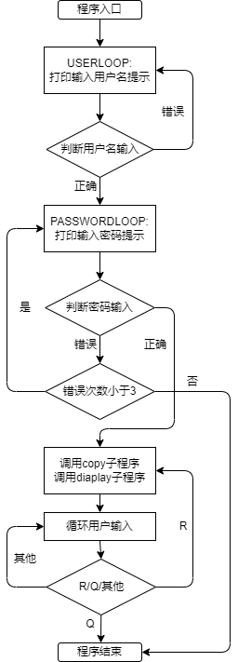  图1.1 程序入口流程图 | 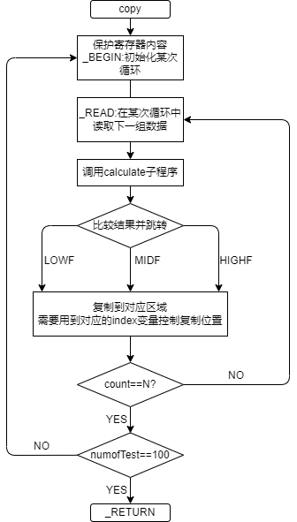  图1.2 copy子程序流程图
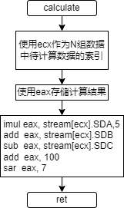  图1.3 calculate子程序流程图 | 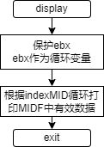  图1.4 display子程序流程图
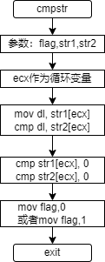
图1.5 宏流程图

源程序
//*----------------------demo.asm------------------*//
.686P
.model flat, stdcall
ExitProcess proto stdcall:dword
includelib kernel32.lib
includelib libcmt.lib
includelib legacy_stdio_definitions.lib
printf PROTO C :VARARG
scanf PROTO C :VARARG
getchar PROTO C:VARARG
calculate proto
copy proto
display proto

include struct.asm

cmpstr macro flag,str1,str2
local L1, L2, L3, exit
push ecx
push edx
xor ecx, ecx
L1:
cmp str1[ecx], 0
je L2
mov dl, str1[ecx]
cmp dl, str2[ecx]
jnz L3
inc ecx
jmp L1
L2:
cmp str2[ecx], 0
jnz L3
mov flag, 1
jmp exit
L3:
mov flag, 0
jmp exit
exit:
pop edx
pop ecx
endm

public LOWF,MIDF,HIGHF,stream,indexLOW,indexMID,indexHIGH,numofTest,printTupleBuf,printBuf,calculateTip,displayTip

.DATA
printBuf db "%s",0ah,0dh,0
printTupleBuf db "%d,%d,%d",0ah,0dh,0
scanBuf db "%s",0
inputOrderTip db '>>Input your option(R|Q):',0
usernameTip db '>>Input your username:',0
usernameNotFoundTip db 'User not found!',0
passwordTip db '>>Input your password:',0
passwordWrongTip db 'Incorrect password!',0
successTip db 'Logged in!',0
calculateTip db 'Calculating the tuples...',0
displayTip db 'The tuples in the MIDF:',0
defaultUsername db 'xuruida',0
defaultPassword db '123456',0
inputPasswordTime dd 0
usernameFlag dd 0
passwordFlag dd 0
LOWF tuple 6 DUP(<0, 0, 0>)
MIDF tuple 6 DUP(<0, 0, 0>)
HIGHF tuple 6 DUP(<0, 0, 0>)
stream tuple <250000,-1024,1300>
tuple <1,2,3>
tuple <2560,0,100>
tuple <25000, 30000, 7000>
tuple <-10110, -9333, 5678>
tuple <-12400, 29234, 9543>
indexLOW dd 0
indexMID dd 0
indexHIGH dd 0
numofTest dd 0
inputUsername db 0
inputPassword db 0
inputOrder db 0
.STACK 200
.CODE
main proc c
USERLOOP:
invoke printf,offset printBuf,offset usernameTip
invoke scanf,offset scanBuf,offset inputUsername
cmpstr usernameFlag,defaultUsername,inputUsername
cmp usernameFlag,1
je PASSWORDLOOP
invoke printf,offset printBuf,offset usernameNotFoundTip
jmp USERLOOP
PASSWORDLOOP:
invoke printf,offset printBuf,offset passwordTip
invoke scanf,offset scanBuf,offset inputPassword
cmpstr passwordFlag,defaultPassword,inputPassword
cmp passwordFlag,1
jz RIGHT
inc inputPasswordTime
.if inputPasswordTime < 3
invoke printf,offset printBuf,offset passwordWrongTip
jmp PASSWORDLOOP
.else
jmp EXIT
.endif
RIGHT:
invoke copy
invoke display
ORDERLOOP:
invoke printf,offset printBuf,offset inputOrderTip
invoke scanf,offset scanBuf,offset inputOrder
cmp inputOrder,52H
jz RIGHT
cmp inputOrder,51H
jz EXIT
jmp ORDERLOOP
EXIT:
invoke Exitprocess,0
main endp
END
//*----------------------function.asm------------------*//
.686P
.model flat, stdcall
ExitProcess PROTO STDCALL :DWORD
includelib kernel32.lib
includelib libcmt.lib
includelib legacy_stdio_definitions.lib
printf PROTO C :VARARG

include struct.asm

extern LOWF:tuple,MIDF:tuple,HIGHF:tuple,stream:tuple,indexLOW:dword,indexMID:dword,indexHIGH:dword,numofTest:dword,printTupleBuf:byte,printBuf:byte,calculateTip:byte,displayTip:byte;

.STACK 200
.CODE
calculate proc
imul eax, stream[ecx].SDA,5
add eax, stream[ecx].SDB
sub eax, stream[ecx].SDC
add eax, 100
sar eax, 7
ret
calculate endp

copy proc
push eax
push ebx
push ecx
push esi
push edi
mov numofTest,0
invoke printf,offset printBuf,offset calculateTip
_BEGIN:
mov indexLOW,0
mov indexMID,0
mov indexHIGH,0
xor ecx,ecx
_READ:
invoke calculate
cmp eax,100
je _MID
jl _LOW
jg _HIGH
_MID:
mov edi,indexMID
mov eax, stream[ecx].SDA
mov MIDF[edi].SDA,eax
mov eax, stream[ecx].SDB
mov MIDF[edi].SDB,eax
mov eax, stream[ecx].SDC
mov MIDF[edi].SDC,eax
add indexMID,12
jmp _CIRC
_LOW:
mov edi,indexLOW
mov eax, stream[ecx].SDA
mov LOWF[edi].SDA,eax
mov eax, stream[ecx].SDB
mov LOWF[edi].SDB,eax
mov eax, stream[ecx].SDC
mov LOWF[edi].SDC,eax
add indexLOW,12
jmp _CIRC
_HIGH:
mov edi,indexHIGH
mov eax, stream[ecx].SDA
mov HIGHF[edi].SDA,eax
mov eax, stream[ecx].SDB
mov HIGHF[edi].SDB,eax
mov eax, stream[ecx].SDC
mov HIGHF[edi].SDC,eax
add indexHIGH,12
jmp _CIRC
_CIRC:
add ecx,12
cmp ecx,72
jnz _READ
inc numofTest
cmp numofTest,100
jnz _BEGIN
_RETURN:
pop edi
pop esi
pop ecx
pop ebx
pop eax
ret
copy endp

display proc
push ebx
invoke printf,offset printBuf,offset displayTip
xor ebx,ebx
.while(ebx < indexMID)
invoke printf, offset printTupleBuf, MIDF[ebx].SDA, MIDF[ebx].SDB,MIDF[ebx].SDC
add ebx,12
.endw
pop ebx
ret
display endp
END
//*----------------------struct.asm------------------*//
tuple struct
SDA dd 0
SDB dd 0
SDC dd 0
tuple ends

实验记录与分析
1. 实验环境条件
Intel(R)Core(TM)i5-1035G1 CPU 1.00GHz(8 CPUs)；
CPU主频为1.2GHz，8G内存；
WINDOWS11下VS2022社区版。
2. 汇编、链接中的情况
汇编过程中出现了若干个问题，主要出现在变量的申明与引用，数据的复制两处:
- 在多模块间互相调用变量时，由于extern和public的使用存在问题，导致问题的产生，在阅读教材仔细了解其用法并试错后成功解决；
- 在进行数据的复制时，由于对变址寻址方式理解不透彻导致存储数据发生紊乱，在弄清楚相关概念后解决问题。
- 当尝试将结构体定义单独放在一个文件中以被其他模块引用时，发现编译总是无法通过，和同学讨论试错后，发现应该将struct.asm从项目中排除，直接在其他模块中include该文件。
- 宏定义中标号的展开——在进行编译时，编译器将为宏中使用LOCAL伪指令定义的局部标号表中的每一个局部标号建立唯一的符号(用??0000~??FFFF)，以代替在展开中存在的每一个局部标号，避免了多次调用宏时标号的重复。
3. 程序基本功能的验证情况
    - 账号密码功能的验证
输入错误的账号会一直循环输入账号，输入正确的账号后方可输入密码；输入错误的密码后提示错误，错误超过三次后自动退出程序，正确输入后进入主程序。
    - 数据的处理和复制功能验证
设定好能够落在各个区间范围内的数据，在调试时通过内存的观察、寄存器内容的观察、局部变量的监视查看数据内容，与预期一致，验证正确。
    - 用户循环输入功能验证
依次输入R、Q及其他值，与预期一致，验证正确。
表1.3 程序基本功能验证表
输入密码正确的验证图 | 输入密码错误过多的验证图 | 用户选择输入的验证图
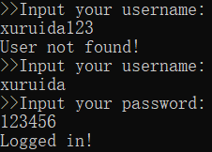 | 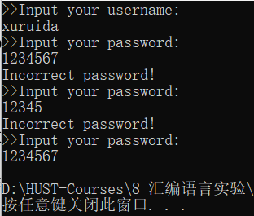 | 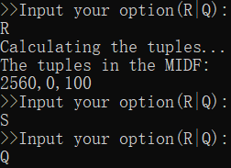
4. 使用调试工具观察、探究代码的情况
- 在使用反汇编功能时，发现调用函数的invoke指令被反汇编为push和call指令，这与上课时讲的内容相符合；如下图所示，invoke printf函数时，两条push指令将参数压栈，之后call指令调用子程序，子程序返回后，esp增加8以回收参数所占用的空间。
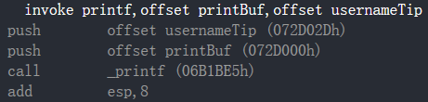
图1.6 invoke指令反汇编图（以printf函数为例）
- 不同文件代码段的合并情况分析
在不同代码段处标记断点后，进入调试。在反汇编窗口中找到并记录对应代码的开始和结束位置，发现主程序(demo.asm)的代码段在其他文件(function.asm)的代码段之前。

内容1.2的实验过程

实验方法说明
1.指令优化对程序的影响
指令优化方面，主要关注选择执行速度较快的指令，减少指令的条数或循环次数等策略。
- 置零时用xor指令替换mov指令；
- 除以128时用向右移位指令替换除法指令；
- 使用基址加变址寻址替换变址寻址，以减少对内存单元的访问；
- 复制结构体中的数据时，根据结构体内容的连续性，一次性复制某个结构体中的内容，提高效率。
以上四条优化策略都能提高程序运行效率。
2.约束条件、算法与程序结构的影响
- 约束条件方面——主要考虑溢出问题、计算精度问题
在不考虑溢出时，可以优化逻辑结构，减少指令条数；如果考虑溢出，则需要分别对余数和商进行计算，这时进行运算的语句条数将有所增加；
计算结果f的精度问题取决于有效位的长度，当考虑较长的有效位时需要使用额外的空间存储。
- 算法方面——主要考虑公式的计算方面
在计算时，计算顺序不同，进行的运算次数也不同，这里采用先计算括号内公式，最后进行除法的计算顺序。
- 程序结构方面——将出现可能性较大的分支放在其他分支之前，可以减少跳转指令和比较指令的条数。
3. 编程环境的影响
在实验5中，通过观察x64与x86的32位环境下相同功能程序执行的效率，发现机器字长越长，对应汇编环境下执行效率要更高。
通过与其他同学的运行效率的对比，发现性能更好的CPU也能提高执行效率。

实验记录与分析
1.优化实验的效果记录与分析
表1.4 优化前后程序执行时间对比
次数 | 优化前（CPU时间） | 优化前（ms） | 优化后（CPU时间） | 优化后（ms）
1 | 3400855355 | 2834.046 | 1985066135 | 1654.222
2 | 3379666955 | 2816.389 | 2071900080 | 1726.583
3 | 3348557085 | 2790.464 | 1901517069 | 1584.598
4 | 3353198069 | 2794.332 | 2068433954 | 1723.695
5 | 3392750172 | 2827.292 | 2016943394 | 1680.786
平均时间 | 3375005527 | 2812.505 | 2008772126 | 1673.977
备注: 执行100,000,000次循环，根据CPU主频为1.2GHz计算所用的毫秒数
由上表计算得知，使用三条对指令的优化策略优化后用时仅为优化前用时的59.5%，优化效果较理想。
2. 不同约束条件、算法与程序结构带来的差异
这部分差异记录时，采用在表1.4中对指令进行优化的基础上对代码进行更改来达到效果。
表1.5不同约束条件、算法与程序结构带来的差异对比
次数 | 算法方面优化前 | 算法方面优化后 | 约束条件优化前 | 约束条件优化后
1 | 2834.046 | 2978.010 | 1654.222 | 1585.623
2 | 2816.389 | 3125.784 | 1726.583 | 1760.392
3 | 2790.464 | 3108.245 | 1584.598 | 1542.824
4 | 2794.332 | 3027.446 | 1723.695 | 1842.642
5 | 2827.292 | 2962.975 | 1680.786 | 1625.543
平均时间 | 2812.505 | 3040.492 | 1673.977 | 1671．405
备注: 执行100,000,000次循环，表中展示的数据均为毫秒数
由上表计算得知，对算法方面的优化和对约束条件的优化效果并不明显，甚至有稍微的负优化。
3.几种编程环境中程序的特点记录与分析
表1.6 x64与x86的汇编程序风格特点比较对比
实验5中对x64和x86汇编程序的观察结果分析 | x64与x86的汇编程序风格特点比较
实验5中对x64和x86汇编程序的观察结果分析 | （1）在汇编文件开始处，x64环境下没有处理器选择伪指令、存储模型说明伪指令.model等伪指令；  （2）控制台默认的程序入口为mainCRTStartup，需要用户自己设置程序运行入口；  （3）x64环境下不支持使用.stack伪指令定义堆栈段大小；  （4）invoke伪指令只用于x86环境，在x64环境下，需要程序员自行传参并使用call伪指令调用函数；  （5）x64新增了rip相对寻址方式；  （6）x64与x86使用的寄存器位数和数目不同。  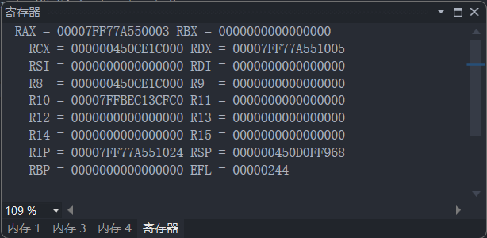  图1.7 x64下寄存器

小结
实验2中主要进行对汇编程序运行效率的优化。通过优化指令（使用移位指令替换除法指令等）和优化程序结构的方式（调整分支结构等），较为理想地提高了程序的运行效率。同时发现一些指令的优化（如使用xor指令置零）并不会给运行效率带来较大的优化，分析发现这些指令的位置并不是决定程序执行效率的关键位置，因此在分析如何提高运行效率时，需要先观察程序得出决定程序执行效率的关键所在，而不是盲目优化。
实验3.1中主要进行多模块程序设计。通过试错与讨论，得出了extern和public在多模块间跨模块引用变量与函数的使用方法，掌握了子程序的传参与调用方式，知道了宏的定义及与子程序的不同。
extern与public的使用方法：跨模块使用变量时，需要在定义变量的模块中使用public声明，而在引用变量的模块中使用extern声明；跨模块使用函数时，只需在引用函数的模块前使用proto声明即可。
子程序的传参与调用方式：使用invoke伪指令时，会将参数压栈后使用call调用子程序；使用call指令时，首先将断点地址压栈，然后送子程序地址给EIP以跳转至子程序所在位置；在子程序中，会将定义的局部变量压栈；使用ret指令时将栈顶的断点地址送EIP以回到调用处的下一条语句继续执行。
宏的相关理解：宏只是在调用宏的位置进行简单的替换和展开，在编译时即完成，而调用子程序时需要改变EIP以跳转，且多次调用子程序时，会多次访问子程序所在地址；宏定义中，也可以声明标号，可以选择使用寄存器或者变量传返回值。
实验3.2中主要进行C语言和汇编语言的混合编程。在此之中，观察得出了两种语言中调用子程序的不同之处——使用call调用C语言子程序时，会在调用处根据invoke传入堆栈的参数所占字节数增加esp的值回收空间，而使用call调用汇编子程序时，则根据ret n语句改变esp的值。同时，也更加深入理解了存储模型说明伪指令.model声明的语言类型，函数声明时proto后的语言类型，函数定义时指定的语言类型之间的联系。
实验5.1中主要进行x64与x86汇编编程的对比。通过对实现了相同功能的x64和x86的汇编程序的观察，调试后得出了两种环境下汇编编程的异同点（在1.4.2中已经指出）。

二、利用汇编语言特点的实验

2.1目的与要求
掌握编写、调试汇编语言程序的基本方法与技术，能根据实验任务要求,设计出较充分利用了汇编语言优势的软件功能部件或软件系统。

2.2实验内容
在编写的程序中，通过加入内存操控，反跟踪，中断处理，指令优化，程序结构调整等实践内容，达到特殊的效果。

2.3实验过程

2.3.1实验方法说明
1.中断处理程序的设计思想与实验方法
- 设计思想：通过INT 21H读取八号中断矢量并存储，然后将新的中断程序地址写入八号中断矢量表。
- 主程序：判断是否安装中断处理程序（通过检查BX和NEW08H是否相同），如果已经安装则退出，否则安装中断处理程序，最后转到驻留退出程序（将中断处理程序占用的字节数送入DX，将字节数转化为节数并设置驻留区大小后，通过INT 21H驻留退出）。
- 中断处理程序：执行原中断处理程序，读取时间信息并显示时间，中断返回。
- 实验方法：通过多次运行该程序并使用TD工具调试来观察中断矢量表及程序运行过程中的变化。
2.反跟踪程序的设计思想与实验方法
表2.1 反跟踪与加密策略
主要方法 | 设计思想
加密密码 | 将用户名逐个字符与’A’异或，达到加密效果，防止通过用户名猜测密码位置；将在源程序数据段中定义的密码在汇编之后变成密文，如采用异或运算，这里采用的加密公式为(X-21H)*7，并使用随机字符填充密码。
静态修改代码 | 在代码中穿插数据定义或无关代码，起到扰乱作用；  在子程序返回处定义数据，在子程序内自我修改返回地址，起到扰乱作用。
动态修改代码 | 将无关代码对应的机器码定义到数据段中，在程序运行过程中将这些机器码复制到代码段中，即可达到动态修改代码的目的。

表2.2 跟踪与解密策略
主要方法 | 设计思想
利用静态反汇编工具 | 将程序反汇编后，查看代码逻辑，尝试寻找计算公式；用到的工具有objdump和Win32Dasm
利用二进制文件编辑工具暴力破解 | 利用vs2019以二进制格式打开程序，尝试破解用户名与密码。
动态跟踪调试 | 利用vs2019附加到进程调试，动态跟踪，尝试破解。
3.指令优化及程序结构的实验方法
实验2、3的优化方法见1.4.1

2.3.2实验记录与分析
1.中断处理程序的特别之处
- 与P224 例 6.2 功能不同的代码部分如下：
;初始化(中断处理程序的安装)及主程序
BEGIN: PUSH CS
POP DS
MOV AX,3508H ;获取原08H的中断向量，调用参数为中断类型号为AL，返回参数为ES:BX=中断向量
INT 21H
;;;;判断是否已安装中断处理程序
CMP BX,OLD_INT
JNE INSTALLED ;若BX与OLD_INT对应BX不相等，不相等说明已安装
mov AX,ES
cmp AX,OLD_INT+2
JNE INSTALLED ;若ES与OLD_INT对应ES不相等，说明已安装
MOV OLD_INT,BX
MOV OLD_INT+2,ES ;将ES:BX保存至OLD_INT中(保存中断矢量)
MOV DX,OFFSET NEW08H
MOV AX,2508H ;设置新的08H中断向量，调用参数为DS:DX=中断向量，AL=中断类型号
INT 21H
NEXT: ;MOV AH,0 ;从键盘读入字符送AL寄存器
;INT 16H ;等待按键
;CMP AL,'q'
;JNE NEXT
MOV AX, DATA
MOV DS, AX ;DS指向DATA段以取出字符串
LEA DX, STR1 ;DX表示待打印信息MEASSGAE的偏移地址
MOV AH, 9H ;显示字符串，调用参数为DS:DX=串地址，其中'$'结束字符串
INT 21H
JMP INTERRUPT
INSTALLED:
MOV AX, DATA
MOV DS, AX ;DS指向DATA段以取出字符串
LEA DX, STR2 ;DX表示待打印信息MEASSGAE的偏移地址
MOV AH, 9H ;显示字符串，调用参数为DS:DX=串地址，其中'$'结束字符串
INT 21H
INTERRUPT:
MOV DX, OFFSET BEGIN +15 ;计算中断处理程序的字节数, +15以便于在计算节数时向上取整
MOV CL, 4
SHR DX, CL ;每节代表16个字节，将字节数转换为节数
ADD DX, 50H ;设置驻留区大小，需包括程序段前缀的内容(50H个字节)
MOV AL, 0 ;设置返回码为0
MOV AH, 31H
;结束并驻留，调用参数为AL=返回码，DX=驻留区大小，退出时,将(DX)节的主存单元驻留(不释放)
INT 21H
- 运行效果如下：
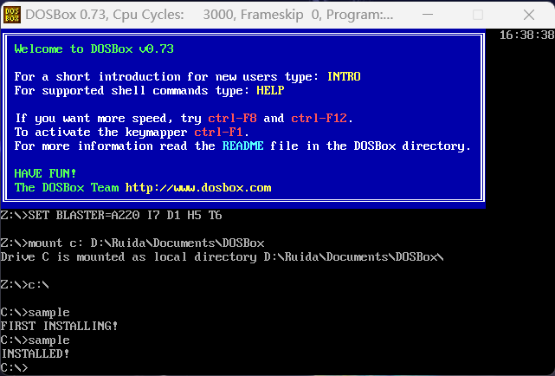
图2.1中断处理程序执行图
如图所示，可见，首次安装中断处理程序时会提示“TIRST INSTALLING”，而之后再次尝试安装中断处理程序时会提示“INSTALLED”，同时，实现了驻留退出，时钟显示的进程会驻留，即使退出程序，仍能够正常显示。
- 中断矢量表的观察与验证
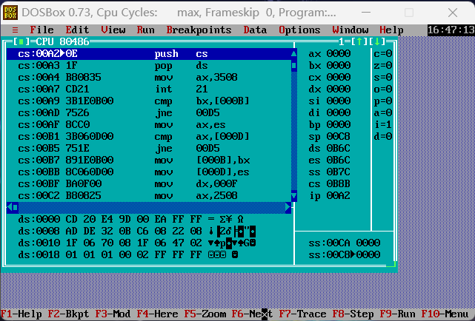
图2.2 中断矢量表查看图
通过TD调试工具打开sample.EXE调试，在内存区域转到“0000:0000”即可查看中断矢量表；通过F7逐步调试可以观察到，在执行过程中，首先会取出08H处的中断处理程序并比较判断是否已安装中断处理程序，如果已经安装便直接退出，否则安装后驻留退出。
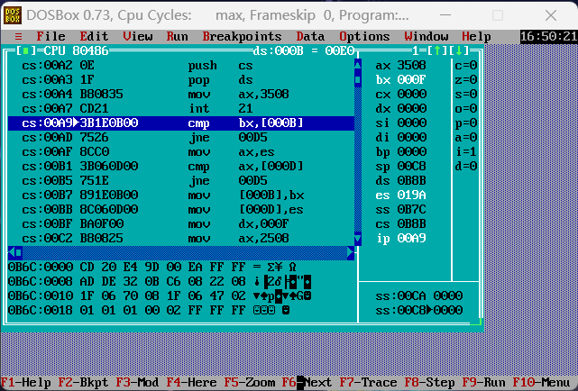
图2.3 取出08H中断矢量图(可以看到右侧bx和es寄存器变化)
2.反跟踪效果的验证
- 加密用户名与密码
如图2.4-2.5所示，使用字符’A’与用户名逐字符异或形式加密，使用公式(X-21H)*7的方法加密密码。
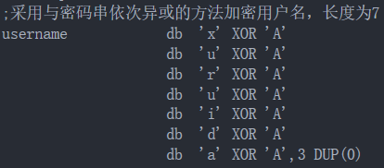
图2.4 用户名加密
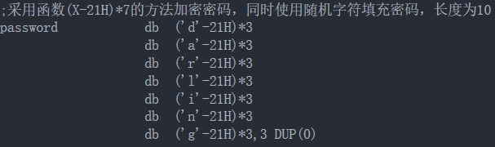
图2.5 密码加密
同时，在比较用户输入的用户名和密码时，也需要对明文使用同样的加密算法加密以与密文进行比较。
- 穿插数据定义与无关代码
通过穿插数据定义可以混淆反汇编时代码的解读，起到干扰作用；通过穿插无关代码也可以掩盖程序的算法逻辑。同时，在call语句的下一行进行数据定义，并在子程序内自我修改返回地址，有助于进一步干扰破解工作。
以比较用户名时的自我修改返回地址操作为例，如图2.6所示。
在图中，首先将比较模式（mode为0时比较用户名，mode为1时比较密码）和用户输入的字符串压栈，然后调用cmpstr进行比较，同时，在call语句下面定义了变量username，该数据既可以作为子程序中比较时的参数（因为其地址即为断点地址，将在call语句中被压栈），也可以作为干扰代码，被反汇编为无关代码，如图2.7所示。定义的数据username将被返回变为call语句下的三条无关代码，混淆视线。而在子程序中，将通过“pop edi”，“add edi,10”，“push edi”，“ret”等语句修改返回地址，以在子程序返回后回到正确的位置，如在图2.6中将返回到“cmp eax,1”语句处。
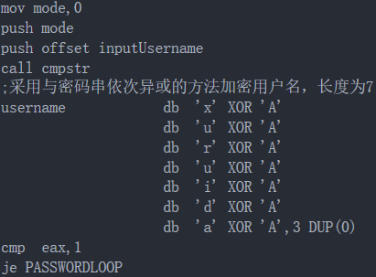
图2.6 比较用户名时的自我修改返回地址操作
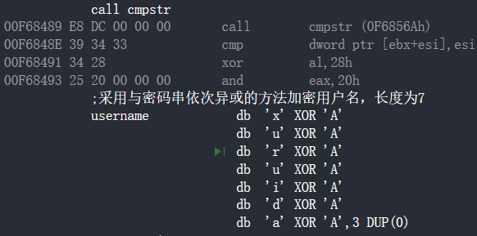
图2.7 数据定义反汇编示意
此外，在程序中还穿插了多处数据定义与无关代码，举例如图2.8所示
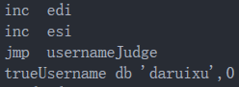
图2.8 穿插数据定义与无关代码示意
- 动态修改代码
动态修改执行代码需要在程序执行过程中修改代码段，因此需要使用VirtualProtect函数来暂时允许向相关代码段中写入代码。这里采用该手段处理计算结果f的函数calculate，如图2.9所示。
首先，将计算过程反汇编后得到的机器码定义到数据段中，定义如下：
- abstractCode db 06BH,004H,00EH,005H,003H,044H,00EH,004H,02BH,044H,00EH,008H,083H,0C0H,064H,0C1H,0F8H,007H,0C3H
- abstractCodeLen=$-abstractCode
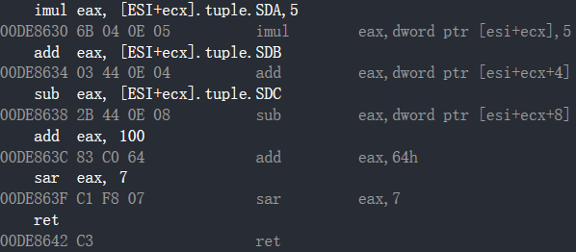
图2.9 计算过程反汇编
然后，在calculate子程序中定义如下代码：
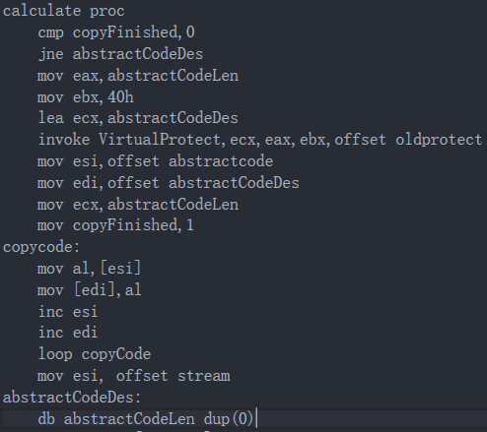
图2.10 calculate代码图
在该子程序中，首先判断是否已经复制完成，如果已完成，则直接执行abstractCodeDes区域代码即可；否则调用 VirtualProtect后将数据段的机器码复制到abstractCodeDes区域，并标记已经复制完成。
3.跟踪与破解程序
表2.3跟踪与破解的策略和说明
同组同学：刘鉴之
跟踪与破解策略 | 说明
通过二进制文件编辑器打开程序，尝试查找数据段中的用户名和密码。 | 发现用户名和密码均被加密，只找到乱码，未发现明文的用户名和密码，破译失败
通过Win32Dasm得到反汇编代码,观察代码分析加密方案。 | 发现在比较字符串的代码区域，将输入的字符串与‘A’异或后再比较，最终破解得到用户名为ljz，密码为abcdef
通过VS2019动态调试，尝试查看运算过程。 | 由于存在计时反跟踪代码，调试过程中子程序总是直接返回，破解失败。
4.特定指令及程序结构的效果
汇编语言可以实现一条比较语句和多条跳转语句实现分支结构，可以利用跳转语句更好地实现循环和判断语句，可以使用invoke和call实现模块化结构，更便于理解函数调用的内部处理机制。详细内容可见1.4.1

2.4小结
实验2中主要进行对汇编程序运行效率的优化。通过优化指令（使用移位指令替换除法指令等）和优化程序结构的方式（调整分支结构等），较为理想地提高了程序的运行效率。同时发现一些指令的优化（如使用xor指令置零）并不会给运行效率带来较大的优化，分析发现这些指令的位置并不是决定程序执行效率的关键位置，因此在分析如何提高运行效率时，需要先观察程序得出决定程序执行效率的关键所在，而不是盲目优化。
实验3.1中主要进行多模块程序设计。通过试错与讨论，得出了extern和public在多模块间跨模块引用变量与函数的使用方法，掌握了子程序的传参与调用方式，知道了宏的定义及与子程序的不同。相关内容可见1.5小结.
实验4.1中主要进行中断矢量表的修改与驻留退出。本实验主要通过DOSBOX环境下的TD调试工具完成，在实验中，我深入理解了中断矢量表，知道了如何使用INT 21H来获取和设置中断矢量，掌握了如何进行驻留退出。其中，驻留退出的作用便是在程序关闭之后，将程序的代码保存在内存中，并可以被系统调用。通过TD调试工具，我对于寄存器、内存、中断的理解更加明了清晰。
实验4.2中主要进行反跟踪与破解。在这个实验中，我掌握了如何利用自我修改返回地址的技术扰乱视线，防止破译，同时，也知道了如何使用VirtualProtect函数实现动态修改代码，提高破译难度。在跟踪与破解中，学会如何根据反汇编代码破译加密方案，却对于对方计时反跟踪的技术束手无策，没有找到好的解决方法。

三、工具环境的体验

3.1目的与要求
熟悉支持汇编语言开发、调试以及软件反汇编的主流工具的功能、特点与局限性及使用方法。

3.2实验过程

3.2.1 WINDOWS10下VS2019等工具包
VS2019对于反汇编等功能的支持性很好，在调试时选择打开的窗口有助于对汇编语句和变量的存储的观察和理解。我观察到的该工具的特点与局限性如下：
- 反汇编窗口显示符号名与否的差异为：显示符号名时会注明变量名称（直接寻址），不显示符号名时为则均以地址或存储器寻址显示（变址寻址）；
表3.1 反汇编窗口显示符号名与否的差异
显示符号名 | 不显示符号名
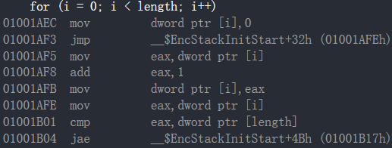 | 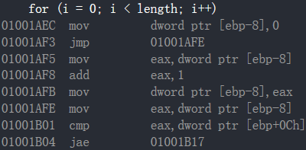
- 监视窗口中，可以通过在代码框中选择变量进行监视，或者直接输入变量名称进行监视；
- 尝试后发现，内存窗口可以通过[&变量名]操作直接定位至某变量的内存单元，若当前所在的代码块内未定义该变量时则无法计算该表达式；并且如下图所示，内存窗口能够记录用户输入的内容（如地址或者取地址表达式）；同时该窗口也有一定不足，未对输入方式进行提示，容易出现无法计算该表达式的情况；
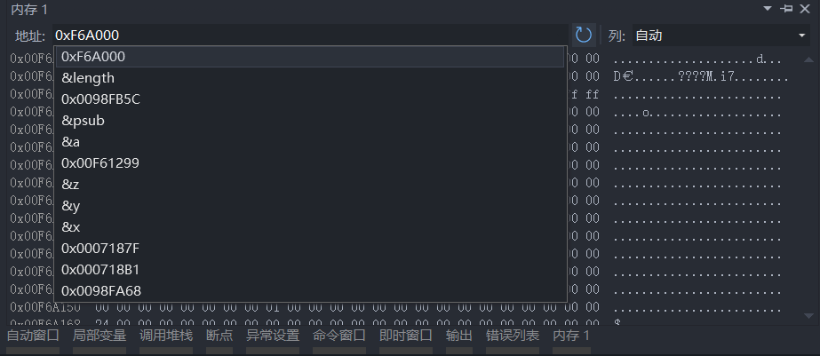
图3.1 内存窗口示意
- 有符号和无符号整数的比较
表3.2 有符号和无符号整数的比较
结论 | 论证
有符号和无符号整数在内存中均以补码存储 | 定义int a = 14234678; unsigned int b = 14234678;如下
有符号数和无符号数的加减运算与比较均以补码进行 | 调试后发现两者均以补码进行运算，由反汇编发现，区分方式为有符号和无符号运算时的指令不同

3.2.2 DOSBOX下的工具包
- DOSBOX环境下，使用简单的命令masm、link等即可完成对汇编程序的编译；
- DOSBOX环境下的TD调试工具也十分便利。在TD中，可以使用Tab键快速切换区域，使用热键切换菜单，使用Alt+F10可以打开区域内菜单，配合鼠标移动可以快捷完成调试、内存查看、寄存器查看与修改、代码修改、查看反汇编代码等功能。

3.2.3 QEMU下ARMv8的工具包
表3.3 ARMv8操作示意图
功能 | 示意图
使用gcc编译链接文件，生成可执行文件并运行 | 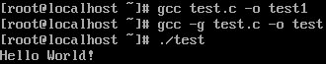
使用gdb载入待调试的文件，在第一行设置断点，查看当前待调试的代码，执行当前代码，单步执行，退出 | 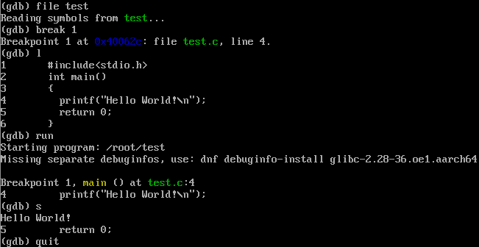
使用gdb在调试中查看寄存器内容 | 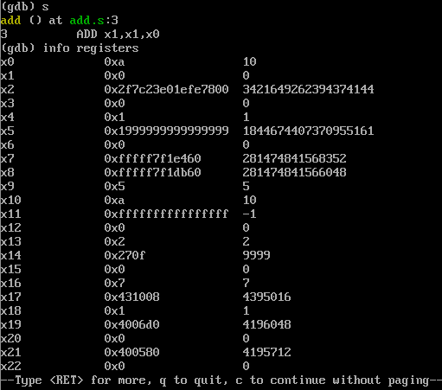

3.3小结
通过使用不同的环境下的不同工具，发现它们各有优缺点
表3.4 不同环境/工具优缺点总结
环境/工具 | 优点 | 缺点
VS2022 | 调试功能强大。在调试时可以很方便地查看寄存器、内存、反汇编代码（包括机器码）。 | 不支持汇编代码的自动补全与高亮显示。
DOSBOX  （含TD） | 操作界面简洁明了，并且使用简单的命令masm、link等即可完成对汇编程序的编译。TD调试工具也十分便利。在TD中，可以使用Tab键快速切换区域，使用热键切换菜单，使用Alt+F10可以打开区域内菜单，配合鼠标移动可以快捷完成调试、内存查看、寄存器查看与修改、代码修改、查看反汇编代码等功能。 | 操作不够便利，直接修改内存和寄存器可能会对程序正常执行造成影响。
QEMU  (含ARMv8) | ARMv8基于Linux命令行操作，编译、链接和调试的指令较为简单。 | 无可视化界面，无法直观地查看调试过程与代码。每次查看寄存器或内存时都需要输入指令，操作繁琐。

参考文献
[1]许向阳. x86汇编语言程序设计. 武汉：华中科技大学出版社，2020
[2]许向阳. 80X86汇编语言程序设计上机指南. 武汉：华中科技大学出版社， 2007
[3]王元珍，曹忠升，韩宗芬. 80X86 汇编语言程序设计. 武汉：华中科技大学出版社，2005
[4]汇编语言课程组. 《汇编语言程序设计实践》任务书与指南，2022
[5]赖晓晨. ARM虚拟环境相关安装及示例程序. 大连：大连理工大学，2022

